Title | La latitud y la longitud
Unit/Activity No. | Natural Disasters/Activity 1
Geographic Topic | latitude and longitude
Language Topic | places, academic content
Language Function | describe location
Language Standard | 1.2, 1.3, 3.1
Geography Standard | 1, 4, 8

I. BACKGROUND INFORMATION FOR TEACHERS

Teacher Instructions
Step 1. Before class prepare a handout and a transparency. Distribute Handout 1 and Handout 2 to the class. Use Transparency 1 (Círculos de globo terráqueo), to teach the vocabulary used to name the circles of the globe. Check students’ comprehension and understanding by having them read the text on Handout 1 and then label the blank version on Handout 2.
Step 2. Place the students in pairs. Distribute a copy of Handout 3 to each pair. Have them work together to find unknown vocabulary and to come up with a paraphrase for each item in bold face. In the end, they should be able to explain the concepts of latitude and longitude in their own words in Spanish.
Step 3. To debrief the activity, ask for volunteers to explain the concepts. Call on others who would say it in another way. Use the transparencies that accompany the handouts to stimulate content.
Step 4. Distribute Handout 4 for students to write an explanation of longitude and latitude.
Assessment Ideas
Distribute Handout 5 to each student for an individual assessment. (The individual assessment can be scored quickly by having the students exchange papers or with students scoring their own papers.)

II. STUDENT ACTIVITY HANDOUTS
Handout 1

Cómo situar un punto sobre la Tierra

Los geógrafos han definido una serie de líneas, puntos y círculos imaginarios sobre la superficie de la Tierra que permiten situar con facilidad cualquier lugar del planeta. Expresan las medidas en grados de dos coordenadas, la longitud y latitud. Los principales círculos son:
- Ecuador
El ecuador es el círculo máximo perpendicular al eje terreste (un eje imaginario alrededor del cual gira la Tierra), que divide a la Tierra en dos partes iguales. Estas partes se llaman el Hemisferio Norte y el Hemisferio Sur. Como la Tierra es elipsoide (es decir, no es una esfera perfecta), el Ecuador es el paralelo más grande.
- Paralelos
Los paralelos son círculos menores paralelos al Ecuador. Algunos con sus propios nombres son: el Trópico de Cáncer, Trópico de Capricornio, el Círculo Polar Ártico, el Círculo Polar Antártico.
- Meridianos
Los meridianos son semicírculos máximos, perpendiculares al Ecuador, que pasan por los polos y dividen a la Tierra en partes iguales. El meridiano de origen ó cero grados (0º) es el que pasa por Greenwich, Inglaterra y divide a la Tierra en dos hemisferios: Oriental y Occidental.

Handout 2

Círculos del globo terráqueo

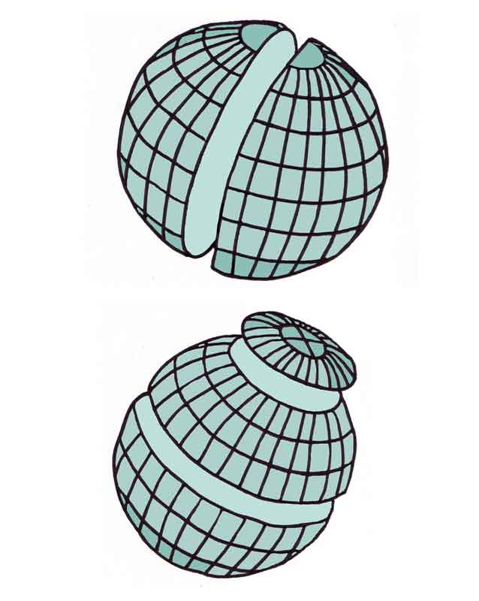

Handout 3
La latitud y la longitud

Cualquier punto sobre la Tierra puede ser situado usando un sistema de la intersección de meridianos y paralelos. El meridiano de referencia es el mediano de 0 grados, y la referencia de paralelos es la línea del Ecuador. Las líneas imaginarias se expresan en incrementos de 15 grados.

La latitud es el ángulo que se forma entre la vertical de un lugar y el plano ecuatorial. La latitud varía desde 0 grados en el Ecuador hasta 90 grados en los polos norte o sur. Todos los puntos con la misma latitud forman un círculo, y cada círculo es de un tamaño diferente. El más grande tiene la latitud 0 (o sea, es la línea del Ecuador), mientras que en los polos 90 grados norte y 90 grados sur los círculos se empequeñecen hasta convertirse en un punto.

La longitud es un semicírculo formado por todos los puntos de un ángulo que se forma entre el meridiano que pasa por un lugar y el meridiano de 0 grados. Se mide de 0 grados a 180 grados y puede ser de longitud este u oeste. Extienden de polo a polo. El meridiano de origen pasa por el Real Observatorio Astronómico de Greenwich en Inglaterra y es longitud 0. La máxima longitud es de 180 grados.

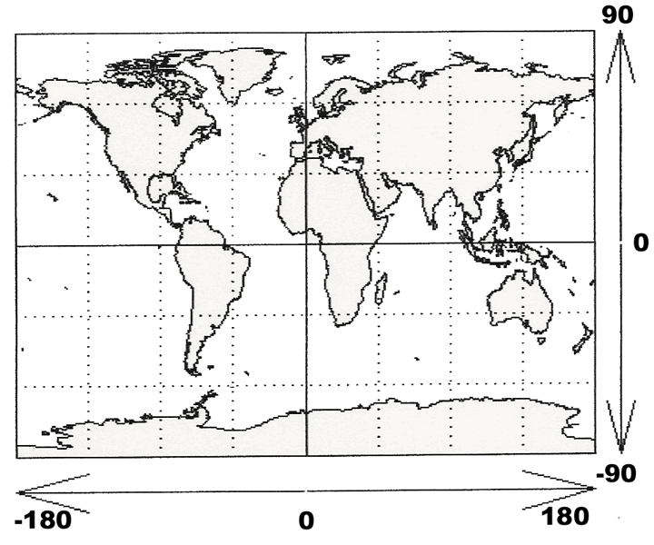
El planisferio de la Tierra

La Tierra en realidad es un elipsoide, una forma geométrica achatada en los polos y ensanchada en el Ecuador. Como la superficie de la Tierra no es uniforme--presenta alturas y depresiones--se llama geoide.

Handout 4

Identifica las líneas y puntos imaginarios de la Tierra escribiendo en el espacio la letra que corresponde.

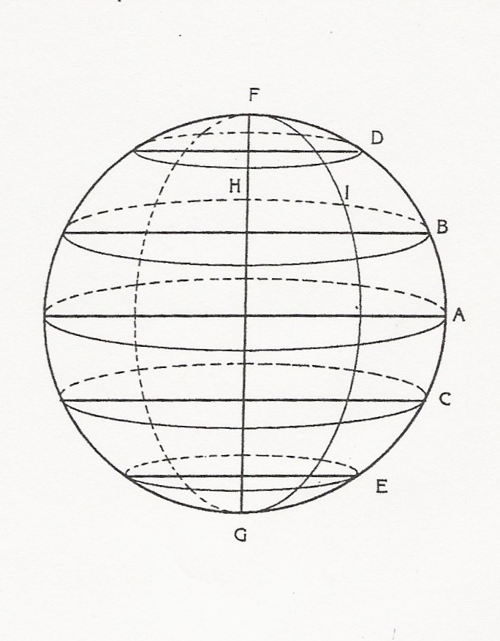
________________________

________ eje terrestre  ________ Trópico de Cáncer  ________ Polo Norte  ________ Círculo polar ártico  ________ Meridiano | ________ Polo sur  ________ Círculo polar antártico  ________ la línea del Ecuador  ________ Globo Terráqueo  ________ Trópico de Capricornio

Escribe en los espacios los términos que faltan.

1. La ________ y ________ nos permiten situar puntos sobre la Tierra.
2. El ____________ de referencia es de Greenwich y el _____________ es la referencia de paralelos.
3. La Tierra es un _____________, ____________ en los polos y _____________ en el Ecuador.
4. El Ecuador divide la Tierra en dos _____________ iguales que se llaman el _____________ ____________ y el ______________ __________________.
5. El Meridiano de origen divide la Tierra en dos _____________ iguales llamados _________________ y ___________________.

Handout 5

Tienes que escribir una explicación del concepto de longitud y latitud para un diccionario ilustrado de geografía para niños. Tu explicación debe tener una extensión de 200 palabras. Será necesario que incluyas ejemplos y por lo menos una ilustración rotulada. Se calificará tu composición según los siguientes criterios.

Criterios
Contenido /30
200 palabras de extensión
20 palabras relacionadas con la geografía y mapas
3 ejemplos concretos
Ilustración adicional
Vocabulario /20
Relacionado con el tema
4 transiciones
3 verbos además de ser, estar, tener, haber
Texto /10
Párrafos vinculados
Frases completas
Precisión /10
Concordancia de adjetivos y sustantivos
Concordancia del sujeto y verbo
Errores de otras estructuras que no interfieren
Funciones /10
- Escribir indicaciones
- Expresar ubicación
- Describe de una manera simple
Total /80

III. VISUAL AIDS FOR TEACHERS

Transparency 1
Círculos del globo terráqueo

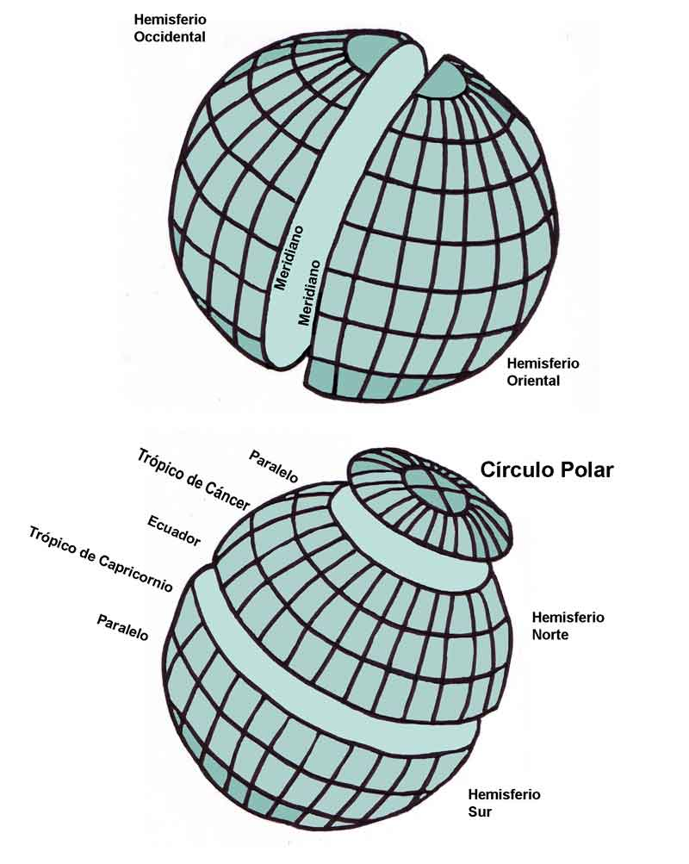

Transparency 2

